Rozdział V: Przedsiębiorstwo
Temat: Otoczenie przedsiębiorstwa
Przedsiębiorstwo jest to wyodrębniony pod względem ekonomicznym, techniczno-organizacyjnym oraz prawnym podmiot gospodarczy prowadzący działalność produkcyjną, handlową oraz usługową w celach zarobkowych.

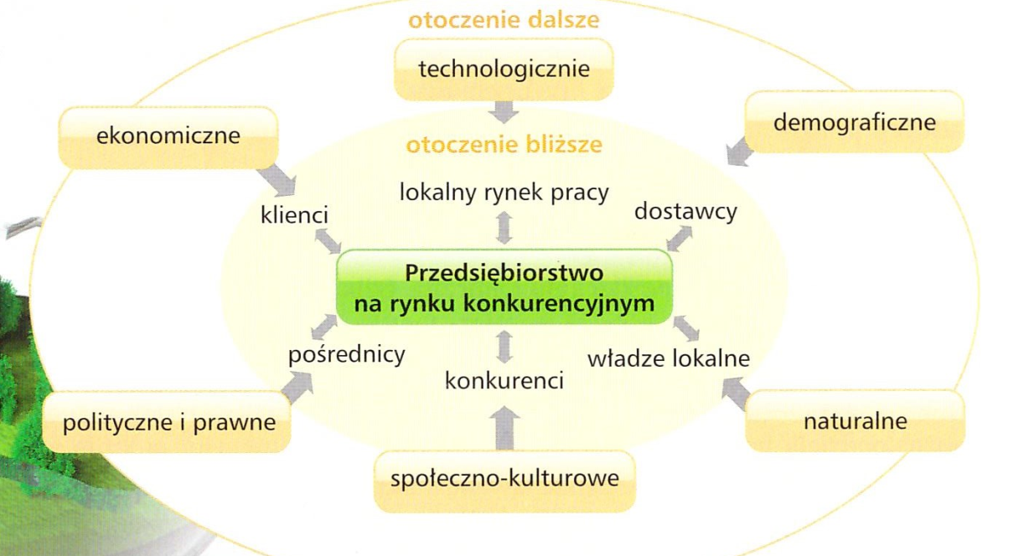

Czynnikami warunkującymi działalność przedsiębiorstwa jest jego otoczenie:
- bliższe (mikrootoczenie) – klienci, dostawcy, konkurenci, lokalny rynek pracy, pośrednicy, władze lokalne
- dalsze (makrootoczenie) – ekonomiczne, demograficzne, społeczno-kulturowe, technologiczne, polityczne, prawne, naturalne

Zmienność i złożoność otoczenia wynika ze wzrostu ilości produktów, tempa zmian technologicznych, ze zmniejszania kosztów produkcji, z zapotrzebowania na informacje oraz ze zmian potrzeb ludzi

